Découverte du logiciel Scratch

On souhaite faire tracer un carré de 100 pixels de côtés par le scarabée comme le montre la capture d’écran suivante :
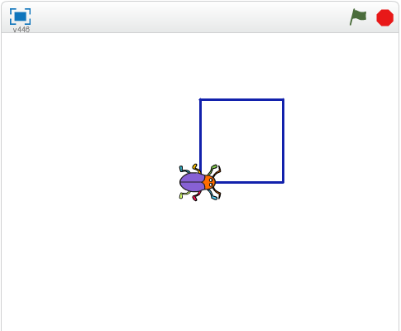

Etape 1 : Choix du lutin
Cliquer sur nouveau lutin et sélectionner "beetle". Vous pouvez augmenter ou réduire la taille d’un lutin en cliquant sur les flèches situées en haut de la scène puis en cliquant sur le lutin.

Attention : Le chat reste visible. Pour le supprimer, faire un clic droit sur le chat et cliquer sur supprimer.

Etape 2 : la programmation du mouvement.
Voici les instructions utilisées pour programmer le scarabée. Elles sont dans le désordre.  A vous de les remettre dans le bon ordre dans la fenêtre des scripts pour obtenir le programme suivant :  Lorsque le drapeau vert est cliqué,  le scarabée dit bonjour,  puis il dessine le carré  et dit "c’est fini !". | 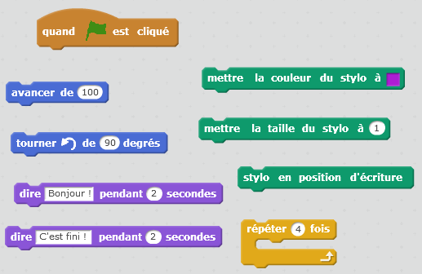
Voici un deuxième programme bien utile pour ce lutin :

Lorsqu’on appuie sur "espace", il permet d’effacer et de remettre le lutin au point de départ.

Refaire ce programme dans la fenêtre des scripts.

Appeler le professeur pour faire valider votre programme :

Etape 3 : Que faut-il modifier dans le programme précédent pour que le scarabée dessine un rectangle de 200 pixels de longueur et de 100 pixels de largeur ?
Faire ces modifications et tester le programme.

Etape 4 : Ecrire un programme
En vous aidant des programmes précédents, créer un programme qui permette de faire dessiner la frise suivante.
Cette frise est constituée de carrés de 50 pixels de côtés et de rectangles de 100 pixels de long sur 50 de large.

